Pour mardi 2 juin 2020 : À faire sur feuille ou cahier de brouillon

Nombres et calculs
- Complète.
45 - …… - 47 31 - …… - 33 59 - …… - 61
19 - …… - 21 68 - …… - 70 72 - …… - 74

- Calcule les sommes.
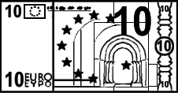

…………………………………………………………… = ……… 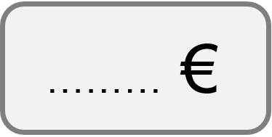

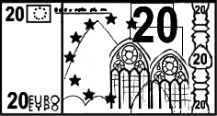

…………………………………………………………… = ………

…………………………………………………………… = ………

…………………………………………………………… = ………

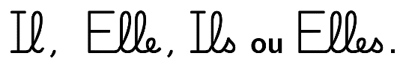
Étude de la langue
- Complète avec
 | ..................... promène son chien.
 | ..................... tournent en rond dans le bocal.
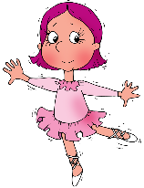 | ..................... font de la danse.
 | ..................... chante sur la scène.
 | ..................... attendent leur bol de lait.
 | ..................... cherche du fromage.

